Projeto de Tecnologias e Programação de Sistemas de Informação

(UFCD 5425)

Portifólio de Ilustração e Animação

RENAN ABA DA SILVA

Linguagens de Programação – Programação Web

(Programa J+D - 1/2024)

Arganil, 28/10/2024

Índice de Conteúdos

Índice de Conteúdos i

Índice de Imagens iii

Lista de Abreviaturas iv

1. Introdução 1

1.1. Apresentação 1

1.2. Motivação 1

1.3. Contexto 1

1.4. Público-Alvo 1

1.5. Viabilidade 1

2. Objetivos 2

2.1. Objetivo geral 2

2.2. Objetivos específicos 2

3. Metodologia 3

3.1. Etapas 3

3.2. Cronograma 3

4. Tecnologias / Recursos 4

4.1. Adobe Ilustrator 4

4.2. Coloors 4

4.3. JustInMind 4

4.4. Microsoft Word 4

4.5. 4

5. Implementação 5

5.1. Wireframe 5

5.2. Mockup 5

5.3. --- 5

6. Design 6

6.1. Tipografia 6

6.2. Paleta de Cores 6

6.3. ….. 6

7. Protótipo (alta-fidelidade) 7

7.1. --- 7

7.2. --- 7

8. Instalação e configuração 8

8.1. Xampp/mamp 8

8.2. Wordpress 8

**8.3.** **SquareSpace** 8

9. Desenvolvimento 9

9.1. … 9

9.2. … 9

10. Produto em fase de testes 10

10.1. … 10

10.2. …… 10

10.3. ***** 10

11. Referências 11

12. Anexo A 12

13. Anexo B 12

14. ….. 12

Índice de Imagens

Lista de Abreviaturas

3D *3 Dimensions*

APNG *Animated Portable Network Graphics*

CMS *Content Management System*

APA

1. Introdução
   1. Apresentação

A intenção do projeto é desenvolver um site de portfólio para um artista de ilustração e animação, com o objetivo de mostrar seu trabalho de maneira profissional e acessível. O artista terá a oportunidade de mostrar suas obras, divulgar detalhes de seus projetos e se comunicar com possíveis clientes ou colaboradores através de um portfólio online.

* 1. Motivação

Criar um site de portfólio é essencial para artistas que buscam expandir sua visibilidade no mercado. Com o avanço das tecnologias digitais e o aumento do uso de plataformas online, ter um lugar exclusivo para o artista mostrar suas obras e métodos de criação é essencial para divulgar seu trabalho e atrair clientes. Além do mais, a plataforma oferece independência para que o artista possa controlar sua imagem e divulgar suas obras com eficiência.

* 1. Contexto

Nos últimos anos, a indústria da ilustração e animação tem crescido devido ao aumento da procura por conteúdo visual em setores como publicidade, entretenimento e design digital, principalmente para ser utilizado nas plataformas digitais. Possuir um portfólio digital é fundamental para chamar a atenção e disponibilizar aos clientes uma forma conveniente de examinar o trabalho do artista. O projeto do site será elaborado com referência às técnicas mais eficazes de design e usabilidade, ao empregar recursos de interface intuitiva e responsiva.

* 1. Público-Alvo

O público-alvo do website inclui:

* Agências de publicidade e design à procura de colaboradores para trabalhos visuais.
* Produtoras de animação em busca de artistas com portfólios de animações 2D e 3D.
* Clientes individuais que desejam contratar o artista para trabalhos personalizados, como ilustrações, concept art ou animações para projetos audiovisuais.
* Fãs e seguidores do artista que desejam acompanhar suas atualizações e novos trabalhos.
  1. Viabilidade

O projeto é tecnicamente viável, pois emprega ferramentas comuns e amplamente utilizadas para o desenvolvimento de websites, como Vite React, HTML5, CSS3 e Javascript. Também será utilizada a plataforma Figma para realizar a prototipagem.

O custo de desenvolvimento é moderado, e o artista poderá autogerir o site após a conclusão deste, sem a necessidade de suporte técnico constante. O design responsivo garantirá que o portfólio seja acessível tanto em dispositivos móveis quanto em desktops.

1. Objetivos
   1. Objetivo geral

Desenvolver um website de portfólio profissional para um artista de ilustração e animação, utilizando as melhores práticas de desenvolvimento web e design, que permita a exibição eficiente dos trabalhos do artista, promovendo sua presença online de maneira impactante e funcional.

* 1. Objetivos específicos
* Planejar e implementar a estrutura do website com foco em responsividade, garantindo uma experiência de navegação fluida em diferentes dispositivos (desktop, tablet e mobile).
* Desenvolver um sistema de galeria interativa para exibir as ilustrações e animações do artista de forma otimizada e visualmente atraente.
* Implementar uma interface de usuário (UI) intuitiva e simples, focada na facilidade de navegação e usabilidade.
* Integrar um formulário de contato funcional que permita a comunicação direta com potenciais clientes ou parceiros.
* Garantir a otimização do desempenho do site, aplicando técnicas de compressão de imagens e scripts para reduzir o tempo de carregamento.
* Incorporar práticas de SEO, assegurando que o site tenha boa visibilidade nos motores de busca.

1. Metodologia

O desenvolvimento do website será realizado em etapas bem definidas, utilizando uma abordagem iterativa e incremental. Cada fase será acompanhada por testes e ajustes, garantindo que o projeto atenda aos requisitos técnicos e de design estabelecidos no planejamento. A seguir, detalham-se as etapas previstas para o projeto.

* 1. Etapas
     1. Levantamento de requisitos
* Coleta de informações sobre o conteúdo a ser exibido no website (ilustrações, animações, biografia, etc.).
* Definição das funcionalidades essenciais (galeria de imagens, sistema de contato, biografia).
* Análise do design feito pelo artista, para garantir os preceitos de usabilidade do site e a viabilidade de sua implementação.
  + 1. Planejamento e Protótipos
* Desenvolvimento de um protótipo de média fidelidade para validar o layout e os elementos de design utilizando o Figma.
* Reuniões de feedback com o artista para ajustes no design e funcionalidade.

1. Tecnologias / Recursos

O desenvolvimento do website de portfólio contará com um conjunto de tecnologias modernas, que oferecem eficiência e flexibilidade tanto no design quanto na implementação. A seguir estão as ferramentas que serão utilizadas e suas respectivas funções no projeto.

* 1. Figma

O Figma será utilizado para a criação de protótipos e wireframes, permitindo o design colaborativo e a definição da estrutura visual do website. Como uma ferramenta de design de interface, o Figma facilita a criação de layouts responsivos, que poderão ser testados e ajustados antes da implementação.

* **Funções**: Criação de protótipos de alta fidelidade, colaboração em design, layouts responsivos.
* **Justificativa**: O Figma permite visualizações claras do design e navegação do site, facilitando a comunicação com o artista para ajustes visuais.
  1. Vite

Vite será utilizado como o bundler para o desenvolvimento do projeto, proporcionando um ambiente de desenvolvimento rápido e moderno, com suporte a hot module replacement (HMR). Essa ferramenta acelera o processo de desenvolvimento ao permitir compilações mais rápidas e eficientes.

* **Funções**: Bundler de projeto, ambiente de desenvolvimento rápido com suporte a módulos ECMAScript.
* **Justificativa**: Vite oferece melhorias significativas no tempo de desenvolvimento e na experiência do desenvolvedor, otimizando o processo de construção da aplicação.
  1. React

React será o framework principal utilizado no desenvolvimento da interface do website. Com sua abordagem baseada em componentes, React facilita a criação de uma interface dinâmica e interativa, permitindo a reutilização de elementos e melhorando a organização do código.

* **Funções**: Biblioteca JavaScript para construção da interface de usuário (UI) baseada em componentes.
* **Justificativa**: A escolha de React se deve à sua popularidade e flexibilidade, além da capacidade de criar interfaces interativas e altamente escaláveis.
  + 1. React Router Dom

React Router Dom será responsável pelo gerenciamento das rotas e navegação dentro do website. Ele permitirá a criação de uma aplicação de página única (SPA), garantindo transições suaves entre as páginas do portfólio e uma experiência de navegação rápida e fluida para os usuários.

* **Funções**: Gerenciamento de rotas para navegação entre as páginas do site.
* **Justificativa**: React Router Dom facilita o desenvolvimento de uma SPA, onde o carregamento de novas páginas acontece sem interrupções na experiência do usuário.
  1. SASS

Sass será utilizado para o gerenciamento de estilos do website. Como um pré-processador CSS, o Sass permite a utilização de funcionalidades avançadas, como variáveis, aninhamento e mixins, facilitando a organização e manutenção do código de estilos.

* **Funções**: Pré-processador CSS para melhorar a organização e escrita de estilos.
* **Justificativa**: Sass oferece maior controle e flexibilidade sobre os estilos do projeto, possibilitando um desenvolvimento mais rápido e com menos redundância de código.
  1. Typescript

TypeScript será adotado no desenvolvimento para adicionar tipagem estática ao JavaScript, proporcionando maior segurança e previsibilidade no código. Isso facilitará a detecção de erros durante o desenvolvimento, além de melhorar a manutenção e escalabilidade do projeto.

* **Funções**: Superset do JavaScript com tipagem estática para detecção precoce de erros.
* **Justificativa**: O uso de TypeScript reduz a ocorrência de bugs e facilita a manutenção do projeto, sendo ideal para projetos de médio a grande porte.

1. Protótipo

O protótipo de alta fidelidade foi desenvolvido utilizando o **Figma**, garantindo que o design do website de portfólio fosse visualmente consistente com os objetivos propostos. Esse protótipo oferece uma visão clara de como o website funcionará e quais serão seus principais componentes visuais, como tipografia, paleta de cores e layout.

* 1. Página Inicial

A página inicial foi projetada para causar um impacto visual imediato, apresentando as ilustrações e animações em destaque, além de links rápidos para as seções de projetos, animações e sobre **(Figura 1)**.

**Figura 1**

*Protótipo do Figma para a página inicial*

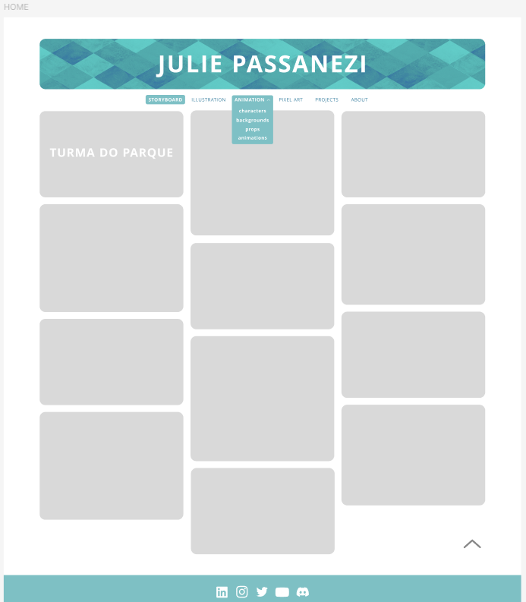

* 1. Seção de Projetos

A seção de projetos exibe os trabalhos do artista em uma galeria interativa. Cada projeto pode ser clicado para expandir e visualizar mais detalhes, como descrições, imagens adicionais e vídeos **(Figura 2)**.

**Figura 2**

*Protótipo do Figma para a página de projetos*

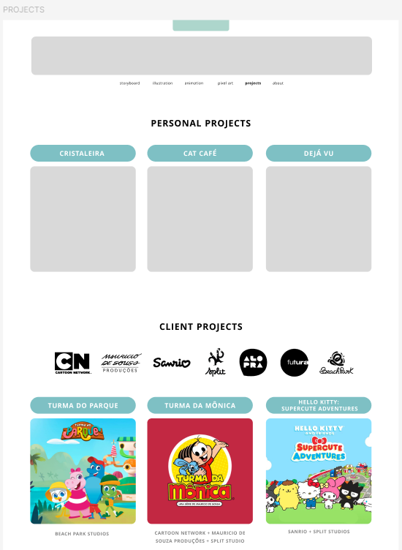

* 1. Página Sobre

A página *About* (Sobre) combina a biografia e o contato em uma única sessão. Ela apresenta uma breve narrativa sobre a carreira e conquistas do artista, bem como um formulário de contato simples para facilitar a comunicação com clientes e parceiros. Além disso, inclui um formulário para comunicação **(Figura 3)**.

**Figura 3**

*Protótipo do Figma para a página sobre*

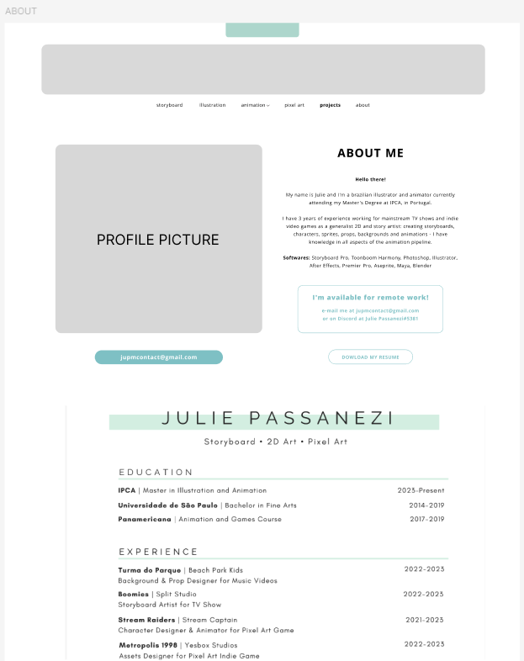

* 1. Responsividade

O protótipo foi desenvolvido com foco em uma interface responsiva, garantindo que o website funcione de maneira otimizada em diferentes dispositivos, como smartphones e tablets **(Figura 4)**.

**Figura 4**

*Protótipo do Figma para as páginas mobile*

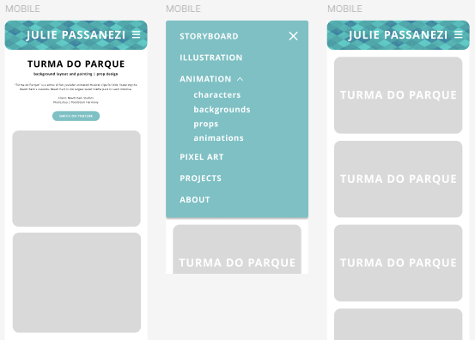

1. Instalação e configuração
   1. Xampp/mamp
   2. Wordpress
   3. **SquareSpace**
2. Desenvolvimento
   1. …
   2. …
3. Produto em fase de testes
   1. …
   2. ……
   3. *****
4. Referências

**JUSTINMIND** (s.d.) *- Just in mind* [Consultado a 18 de fevereiro de 2024]

Disponível em: <https://www.justinmind.com/>

1. Anexo A
2. Anexo B
3. …..